Ejercicio 1
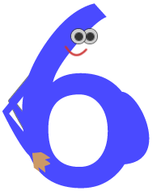
Ramón Gómez de la Serna fue un escritor español que inventó el género de las greguerías.

Ejemplo: El 6 es el número que va a tener familia.

Para de la Serna, una greguería es:

humorismo + metáfora = greguería

¿Sabes lo que es una metáfora?
¿Puedes dar algunos ejemplos de metáforas?
Aquí tienes unas frases. ¿Son metáforas o no? Decídelo con tu compañero:

¿Son metáforas? Sí No
La casa es muy grande. 
Eres la luz de mi vida.
Sus labios son rubíes.
Es más inteligente que Einstein.
Es un Einstein.
El león es el rey de la selva.

Ejercicio 2
Asocia cada palabra o expresión con el dibujo correcto.
hoja | abecedario | cocodrilo | paraguas
hierba | jirafa | tenedor | grúa
tallarines | cerebro | coliflor | cárcel
reloj de arena | peine | mordido (morder) | hormiga
martillo | murciélago | pájaro | policía
invernadero | planta | galletita | lava

 | 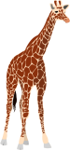
 | 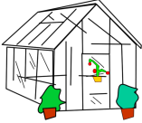
 | 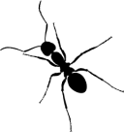
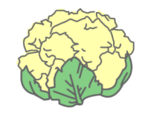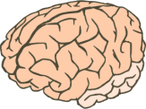 | 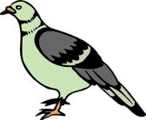
 | 
Image copyright: umbrella © roundicons.com
Ejercicio 3
En grupos, unid los dos elementos de las columnas para formar algunas de sus greguerías.

- La lava parece | - una grúa que come hierba.
- La jirafa es | - las cárceles modelos de las plantas.
- La ‘C’ es | - un cerebro vegetal que nos comemos.
- Los invernaderos son | - el pájaro policía.
- La ‘T’ es | - un cocodrilo que avanza.
- Las hojas son | - el reloj de arena de los números.
- La coliflor es | - el martillo del abecedario.
- El murciélago es | - los paraguas de las hormigas.
- El 8 es | - el peine de los tallarines.
- El tenedor es | - una galletita mordida.

1 = e | 2 = | 3 = | 4 = | 5 = | 6 = | 7 = | 8 = | 9 = | 10 =

Para hablar con tus compañeros:
- ¿Cómo definirías tú una greguería?
- ¿Te gustan?
- ¿Crees que las metáforas funcionan?
- ¿Son todas humorísticas? ¿Cuáles son más poéticas, en tu opinión?

Ejercicio 4
Individualmente o en grupos, vais a crear una lista de 10 greguerías al estilo de Gómez de la Serna sobre los siguientes temas:
la letra B el sol el ordenador
el número 7 un río Facebook
las nubes las flores el teléfono móvil
cantar escribir el cine
los gatos la luna las Pirámides de Egipto
un libro los diccionarios Stonehenge
Teaching notes
Ramón Gómez de la Serna (1888-1963) was a Spanish author famous for creating a literary genre called greguerías. According to him, greguerías are a mixture of metaphor and humour. They are rather like one-line poems or surreal aphorisms.
This resource will support students in reading and enjoying 10 greguerías as well as creating some of their own. As a starter, project the Magnet interactive (search for 23259 on www.teachitlanguages.co.uk and click on the yellow star icon) which introduces 10 of the words used in exercise 2.
Exercise 1
Read the example on p.1 together and discuss what a metaphor is, with examples in English. Students then decide which of the Spanish examples are metaphors.

Exercise 2
Students work in groups (perhaps competitively) using dictonaries or www.wordreference.com to match the words on p.1 to the pictures on p.2. For support, keep the Magnet interactive starter on the whiteboard. The pictures are grouped as they will appear in the greguerías in exercise 3, to facilitate understanding. As a quick plenary, you could ask students to suggest metaphors in English using the pictures or guess how they will be connected.

Exercise 3
Students match up the two parts of each greguería, referring back to the previous exercise for support with vocabulary. When checking the answers, read the greguerías aloud with the class and ask for translations into English. Encourage them to try and keep the one-liner effect! They can then discuss the questions.

As a quick mini-plenary, ask them to choose their favourite greguería and explain to a partner why they like it. You could also use the Syntex interactives provided (search for 23259 on www.teachitlanguages.co.uk and click the yellow star icon to launch these) for students to re-order the 10 greguerías.

Exercise 4
Students choose up to 10 words to create their own greguerías in the style of the ones they have studied. This could be a homework task with the option of illustrating them.
Answers

Exercise 1
Eres la luz de mi vida / Sus labios son rubíes / Es un Einstein / El león es el rey de la selva.

Exercise 2
  lava cocodrilo | 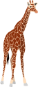  jirafa grúa hierba
  galletita mordido | 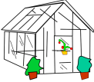  invernadero cárcel planta
martillo abecedario | 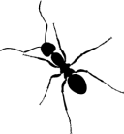  hoja paraguas hormiga
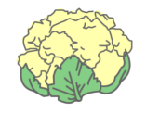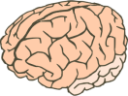  coliflor cerebro | 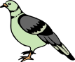  murciélago pájaro policía
  reloj de arena |   tenedor peine tallarines

Exercise 3

1 = e | 2 = a | 3 = j | 4 = b | 5 = g | 6 = h | 7 = c | 8 = d | 9 = f | 10 = i

